* 1. **Запуск приложения:**

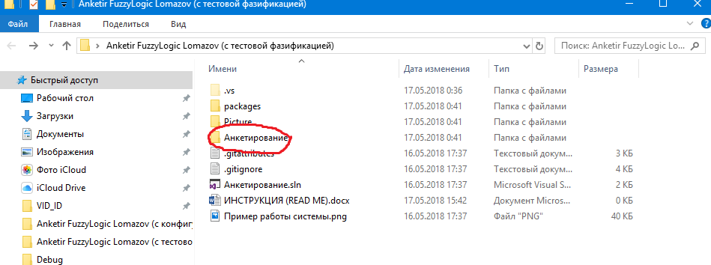

1.2.

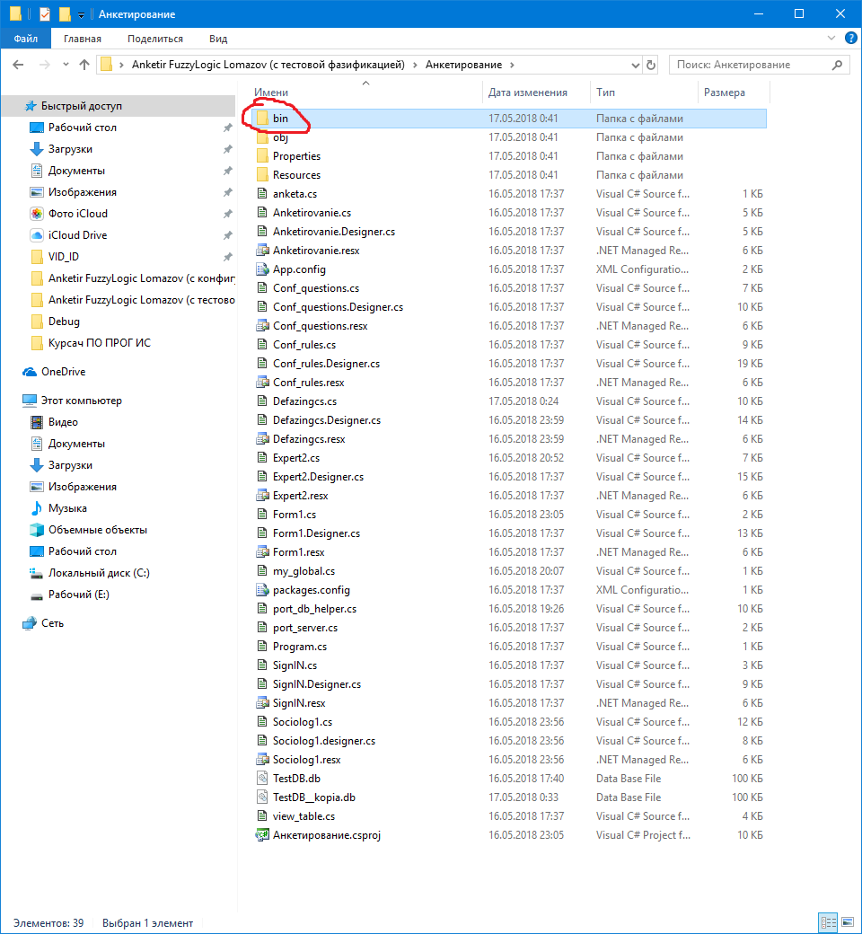

1.3.

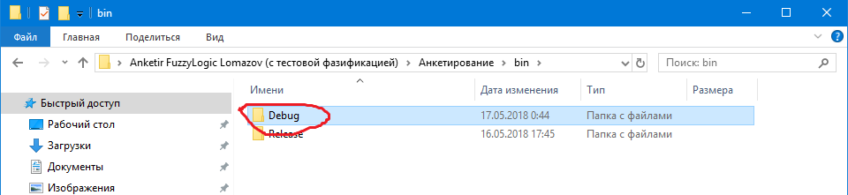

1.4.

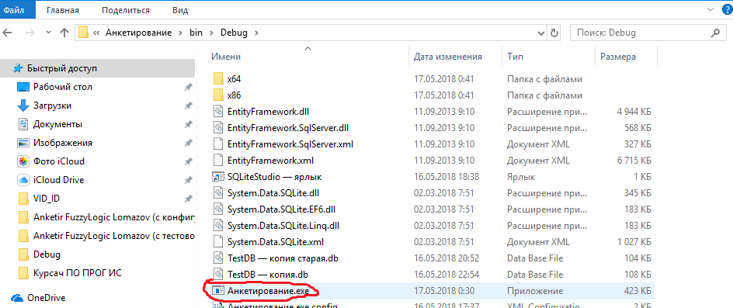

**2.1. Функционал приложения:**

2.1. Главное меню

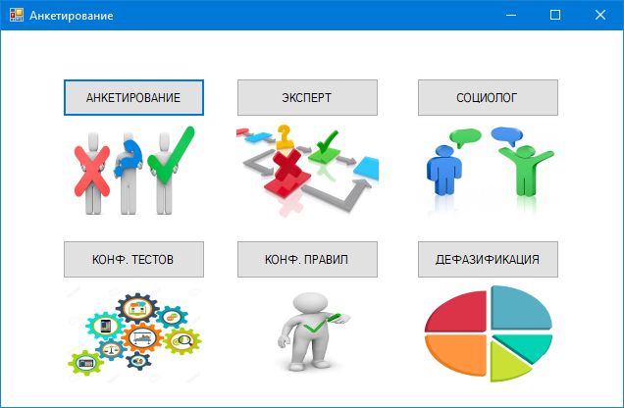

2.2. Форма входа (Анкетирование)

Значения по умолчанию:

Логин – login

Пароль – 123

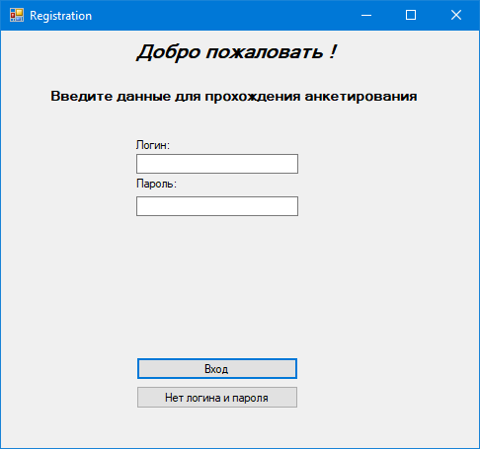

2.3. Форма регистрации пользователя (после нажатие на кнопку «Нет логина и пароля»)

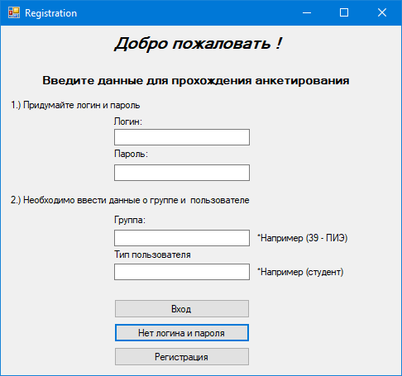

2.4. Для прохождение анкетирован выбираем id теста (по умолчанию – 1)

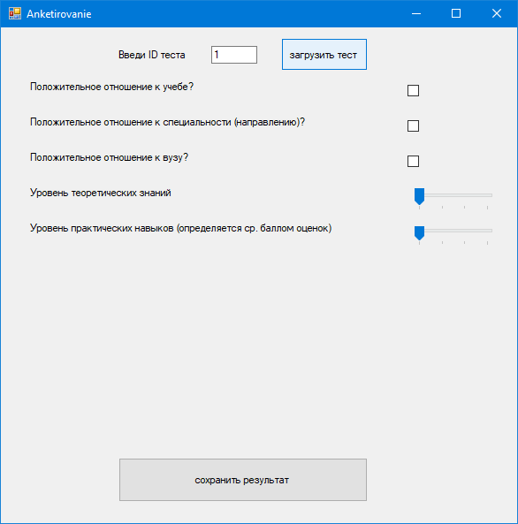

После прохождения теста жмем на кнопку – «сохранить результат»

Форма «Эксперт». Служит для ввода (отображения, изменения, сохранения) входных переменных A(i) = [A, B, C, D, E, F, G, H], B(i) = [b1, b2, b3, b4, b5, b6, b7, b8].

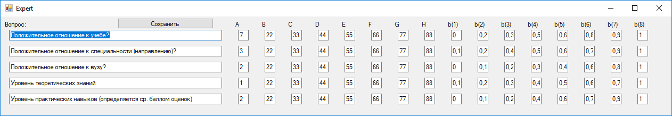

Форма «Социолог». Фаззификация. Отображает процент\средний балл по результатам тестирования. Подсчет термов – А(i) низкий, средний, высокий и также b(i) для них.

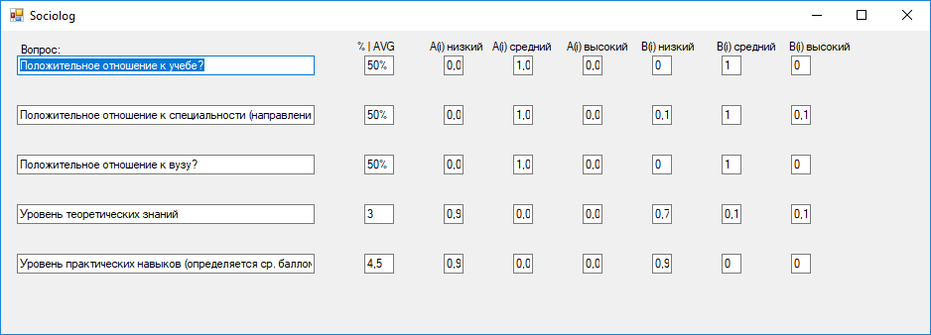

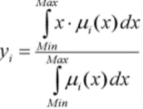Форма «Дефазификация». Содержит 2 вкладки: Выводы и дефаззификация. Представлен тестовый расчет дефаззификации методом центра тяжести (COG), пока идет работа над вкладкой «выводы». Представляется, что будет выводится список «варианты решений» и рядом итоговое значение дефаззификации.

